Звіт
Практична робота 1
ОБ’ЄКТНО-ОРІЄНТОВАНЕ ПРОГРАМУВАННЯ
Большаков Андрій MIT-31
https://github.com/Utilka/OOP_labs_Univ

Тема:
ДІАГРАМА КЛАСІВ
Мета: навчитися створювати діаграму (класів при проектуванні
програмної системи).

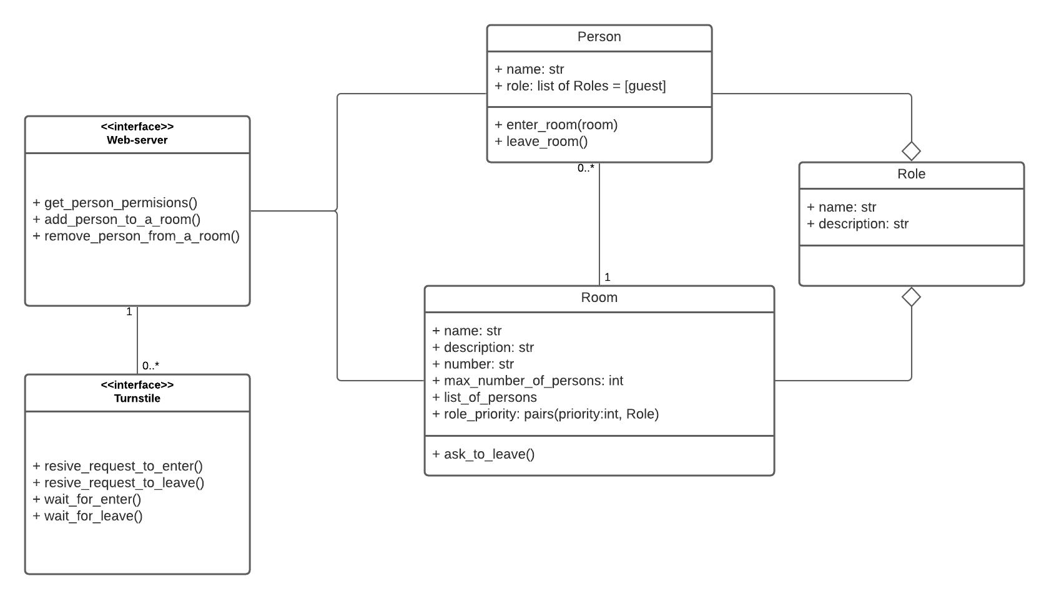

Во время создания диаграммы было решено разделить турникеет и сервер обрабатывающей разрешения, таким образом позволяя системе иметь варьирующееся число турникетов

Висновок: я навчився в створювати діаграму (класів при проектуванні
програмної системи).

